浅谈Android系统进程间通信（IPC）机制Binder中的Server和Client获得Service Manager接口之路
在前面一篇文章浅谈Service Manager成为Android进程间通信（IPC）机制Binder守护进程之路中，介绍了Service Manager是如何成为Binder机制的守护进程的。既然作为守护进程，Service Manager的职责当然就是为Server和Client服务了。那么，Server和Client如何获得Service Manager接口，进而享受它提供的服务呢？本文将简要分析Server和Client获得Service Manager的过程。
我们知道，Service Manager在Binder机制中既充当守护进程的角色，同时它也充当着Server角色，然而它又与一般的Server不一样。对于普通的Server来说，Client如果想要获得Server的远程接口，那么必须通过Service Manager远程接口提供的getService接口来获得，这本身就是一个使用Binder机制来进行进程间通信的过程。而对于Service Manager这个Server来说，Client如果想要获得Service Manager远程接口，却不必通过进程间通信机制来获得，因为Service Manager远程接口是一个特殊的Binder引用，它的引用句柄一定是0。
获取Service Manager远程接口的函数是defaultServiceManager，这个函数声明在frameworks/base/include/binder/IServiceManager.h文件中：
sp<IServiceManager> defaultServiceManager();
实现在frameworks/base/libs/binder/IServiceManager.cpp文件中：
sp<IServiceManager> defaultServiceManager()
{

if (gDefaultServiceManager != NULL) return gDefaultServiceManager;

{
AutoMutex _l(gDefaultServiceManagerLock);
if (gDefaultServiceManager == NULL) {
gDefaultServiceManager = interface_cast<IServiceManager>(
ProcessState::self()->getContextObject(NULL));
}
}

return gDefaultServiceManager;
}
gDefaultServiceManagerLock和gDefaultServiceManager是全局变量，定义在frameworks/base/libs/binder/Static.cpp文件中：
Mutex gDefaultServiceManagerLock;
sp<IServiceManager> gDefaultServiceManager;
从这个函数可以看出，gDefaultServiceManager是单例模式，调用defaultServiceManager函数时，如果gDefaultServiceManager已经创建，则直接返回，否则通过interface_cast<IServiceManager>(ProcessState::self()->getContextObject(NULL))来创建一个，并保存在gDefaultServiceManager全局变量中。
在继续介绍interface_cast<IServiceManager>(ProcessState::self()->getContextObject(NULL))的实现之前，先来看一个类图，这能够帮助我们了解Service Manager远程接口的创建过程。
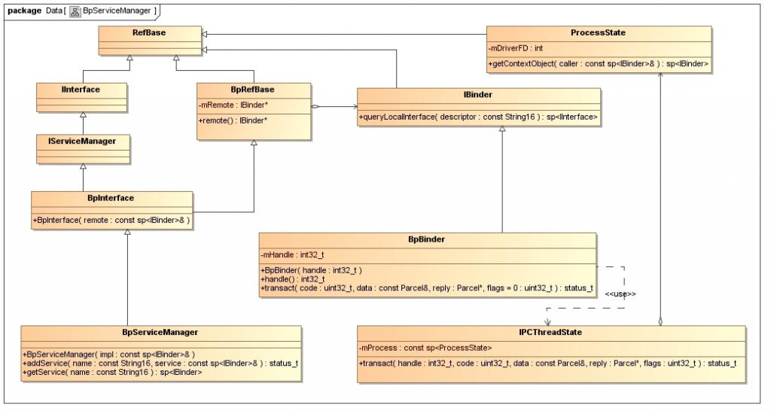
这个图表明了，BpServiceManager类继承了BpInterface<IServiceManager>类，BpInterface是一个模板类，它定义在frameworks/base/include/binder/IInterface.h文件中：
template<typename INTERFACE>
class BpInterface : public INTERFACE, public BpRefBase
{
public:
BpInterface(const sp<IBinder>& remote);

protected:
virtual IBinder* onAsBinder();
};
IServiceManager类继承了IInterface类，而IInterface类和BpRefBase类又分别继承了RefBase类。在BpRefBase类中，有一个成员变量mRemote，它的类型是IBinder*，实现类为BpBinder，它表示一个Binder引用，引用句柄值保存在BpBinder类的mHandle成员变量中。BpBinder类通过IPCThreadState类来和Binder驱动程序并互，而IPCThreadState又通过它的成员变量mProcess来打开/dev/binder设备文件，mProcess成员变量的类型为ProcessState。ProcessState类打开设备/dev/binder之后，将打开文件描述符保存在mDriverFD成员变量中，以供后续使用。
理解了这些概念之后，就可以继续分析创建Service Manager远程接口的过程了，最终目的是要创建一个BpServiceManager实例，并且返回它的IServiceManager接口。创建Service Manager远程接口主要是下面语句：
gDefaultServiceManager = interface_cast<IServiceManager>(
ProcessState::self()->getContextObject(NULL));
看起来简短，却暗藏玄机。
首先是调用ProcessState::self函数，self函数是ProcessState的静态成员函数，它的作用是返回一个全局唯一的ProcessState实例变量，就是单例模式了，这个变量名为gProcess。如果gProcess尚未创建，就会执行创建操作，在ProcessState的构造函数中，会通过open文件操作函数打开设备文件/dev/binder，并且返回来的设备文件描述符保存在成员变量mDriverFD中。
接着调用gProcess->getContextObject函数来获得一个句柄值为0的Binder引用，即BpBinder了，于是创建Service Manager远程接口的语句可以简化为：
gDefaultServiceManager = interface_cast<IServiceManager>(new BpBinder(0));
再来看函数interface_cast<IServiceManager>的实现，它是一个模板函数，定义在framework/base/include/binder/IInterface.h文件中：
template<typename INTERFACE>
inline sp<INTERFACE> interface_cast(const sp<IBinder>& obj)
{
return INTERFACE::asInterface(obj);
}
这里的INTERFACE是IServiceManager，于是调用了IServiceManager::asInterface函数。IServiceManager::asInterface是通过DECLARE_META_INTERFACE(ServiceManager)宏在IServiceManager类中声明的，它位于framework/base/include/binder/IServiceManager.h文件中：
DECLARE_META_INTERFACE(ServiceManager);
展开即为：
#define DECLARE_META_INTERFACE(ServiceManager) \
static const android::String16 descriptor; \
static android::sp<IServiceManager> asInterface( \
const android::sp<android::IBinder>& obj); \
virtual const android::String16& getInterfaceDescriptor() const; \
IServiceManager(); \
virtual ~IServiceManager();
IServiceManager::asInterface的实现是通过IMPLEMENT_META_INTERFACE(ServiceManager, "android.os.IServiceManager")宏定义的，它位于framework/base/libs/binder/IServiceManager.cpp文件中：
IMPLEMENT_META_INTERFACE(ServiceManager, "android.os.IServiceManager");
展开即为：
#define IMPLEMENT_META_INTERFACE(ServiceManager, "android.os.IServiceManager") \
const android::String16 IServiceManager::descriptor("android.os.IServiceManager"); \
const android::String16& \
IServiceManager::getInterfaceDescriptor() const { \
return IServiceManager::descriptor; \
} \
android::sp<IServiceManager> IServiceManager::asInterface( \
const android::sp<android::IBinder>& obj) \
{ \
android::sp<IServiceManager> intr; \
if (obj != NULL) { \
intr = static_cast<IServiceManager*>( \
obj->queryLocalInterface( \
IServiceManager::descriptor).get()); \
if (intr == NULL) { \
intr = new BpServiceManager(obj); \
} \
} \
return intr; \
} \
IServiceManager::IServiceManager() { } \
IServiceManager::~IServiceManager() { }
估计写这段代码的员工是从Microsoft跳槽到Google的。这里我们关注IServiceManager::asInterface的实现：
android::sp<IServiceManager> IServiceManager::asInterface(const android::sp<android::IBinder>& obj)
{
android::sp<IServiceManager> intr;

if (obj != NULL) {
intr = static_cast<IServiceManager*>(
obj->queryLocalInterface(IServiceManager::descriptor).get());

if (intr == NULL) {
intr = new BpServiceManager(obj);
}
｝
return intr;
}
这里传进来的参数obj就则刚才创建的new BpBinder(0)了，BpBinder类中的成员函数queryLocalInterface继承自基类IBinder，IBinder::queryLocalInterface函数位于framework/base/libs/binder/Binder.cpp文件中：
sp<IInterface> IBinder::queryLocalInterface(const String16& descriptor)
{
return NULL;
}
由此可见，在IServiceManager::asInterface函数中，最终会调用下面语句：
intr = new BpServiceManager(obj);
即为：
intr = new BpServiceManager(new BpBinder(0));
回到defaultServiceManager函数中，最终结果为：
gDefaultServiceManager = new BpServiceManager(new BpBinder(0));
这样，Service Manager远程接口就创建完成了，它本质上是一个BpServiceManager，包含了一个句柄值为0的Binder引用。
在Android系统的Binder机制中，Server和Client拿到这个Service Manager远程接口之后怎么用呢？
对Server来说，就是调用IServiceManager::addService这个接口来和Binder驱动程序交互了，即调用BpServiceManager::addService 。而BpServiceManager::addService又会调用通过其基类BpRefBase的成员函数remote获得原先创建的BpBinder实例，接着调用BpBinder::transact成员函数。在BpBinder::transact函数中，又会调用IPCThreadState::transact成员函数，这里就是最终与Binder驱动程序交互的地方了。回忆一下前面的类图，IPCThreadState有一个PorcessState类型的成中变量mProcess，而mProcess有一个成员变量mDriverFD，它是设备文件/dev/binder的打开文件描述符，因此，IPCThreadState就相当于间接在拥有了设备文件/dev/binder的打开文件描述符，于是，便可以与Binder驱动程序交互了。
对Client来说，就是调用IServiceManager::getService这个接口来和Binder驱动程序交互了。具体过程上述Server使用Service Manager的方法是一样的，这里就不再累述了。

